**GTCFibre : Télégestion des armoires d’éclairage public**

IFOTEC, grâce à son positionnement sur les réseaux très haut débit et son implication dans la gestion de la consommation d’énergie à l’échelle d’un territoire, propose une solution de Gestion Technique Centralisée par fibre optique, GTCFibre, permettant de gérer des équipements à distance.

Cet outil de gestion connecté au travers d’un réseau Ethernet, en particulier FTTH, offre aux collectivités non seulement une exploitation maitrisée des armoires d’éclairage public mais aussi à partir de ces mêmes armoires la gestion d’un ensemble d’équipements et de services sur leur territoire.

**GTCFibre : Au cœur des armoires d’éclairage public**

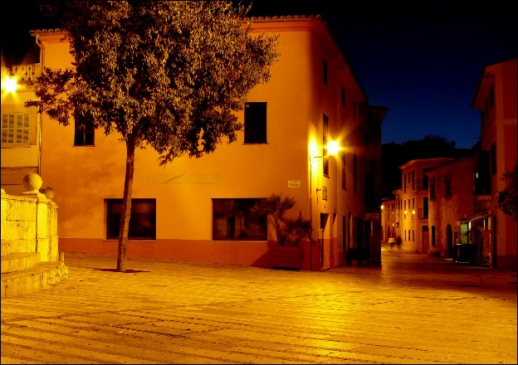

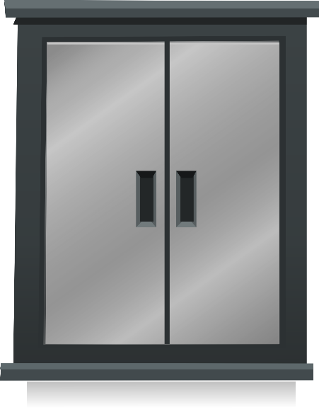



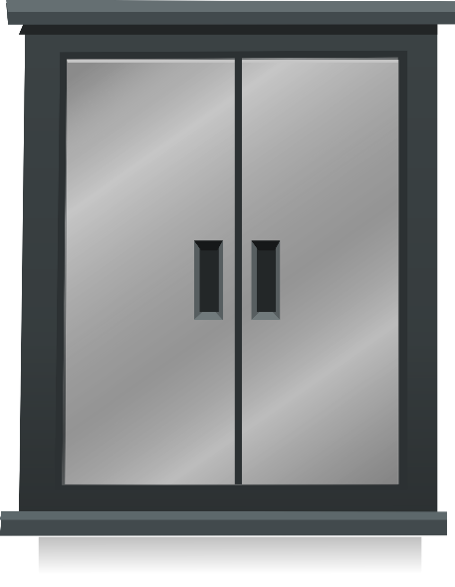

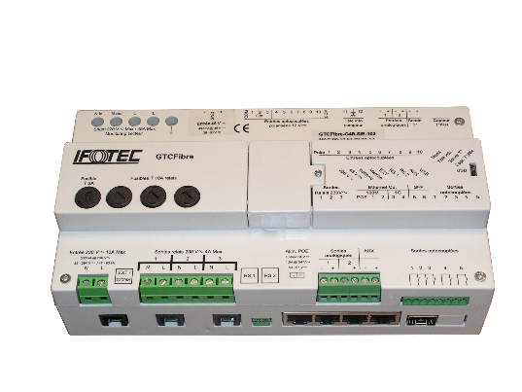

|  |  |  |
| --- | --- | --- |
| **Fonctionnalités** | **Bénéfices** | |
| * **Mesure** : du réseau électrique et de l'environnent (sondes de température, d'humidité ou autres capteurs) télé relevés du compteur * **Contrôle** : déclenchement programmé ou en temps réel d'évènements (automate programmable piloté à distance via logiciel de supervision) * **Sécurité**: connexion de caméras et moyens de détection d'intrusion; batterie interne pour télédiagnostic en cas de panne du réseau électrique * **Enregistrement des paramètres :** en local sur deux semaines, sur serveur par connectivité réseau, logiciel d'analyse pour explorer 10 ans et plus d'historique * **Connectivité très haut débit :** accès réseau par fibre optique pour l'aménagement numérique du territoire, de la borne Wifi à la caméra de vidéoprotection.   **Conçu et fabriqué en France** | | * **Meilleurs synchronisation** de l'éclairage * **Souplesse** de fonctionnement * **Maitrise de l'énergie** : 15 à 20% d'économie par une meilleure gestion * **Maintenance facilitée** : diagnostic à distance (page web) même après une défaillance du réseau électrique (batterie interne) * **Nœud d'accès très haut débit** grâce à la connectivité fibre optique du module GTCFibre qui transforme l'armoire d'éclairage public en point clé de l'aménagement numérique du territoire, aussi bien pour la couverture haut débit (bornes radio) que la sécurité (caméras de vidéoprotection) ou le contrôle de l'environnement (capteurs) |

**Les points clés**

**GTCFibre : Le nœud de réseau des territoires connectés**

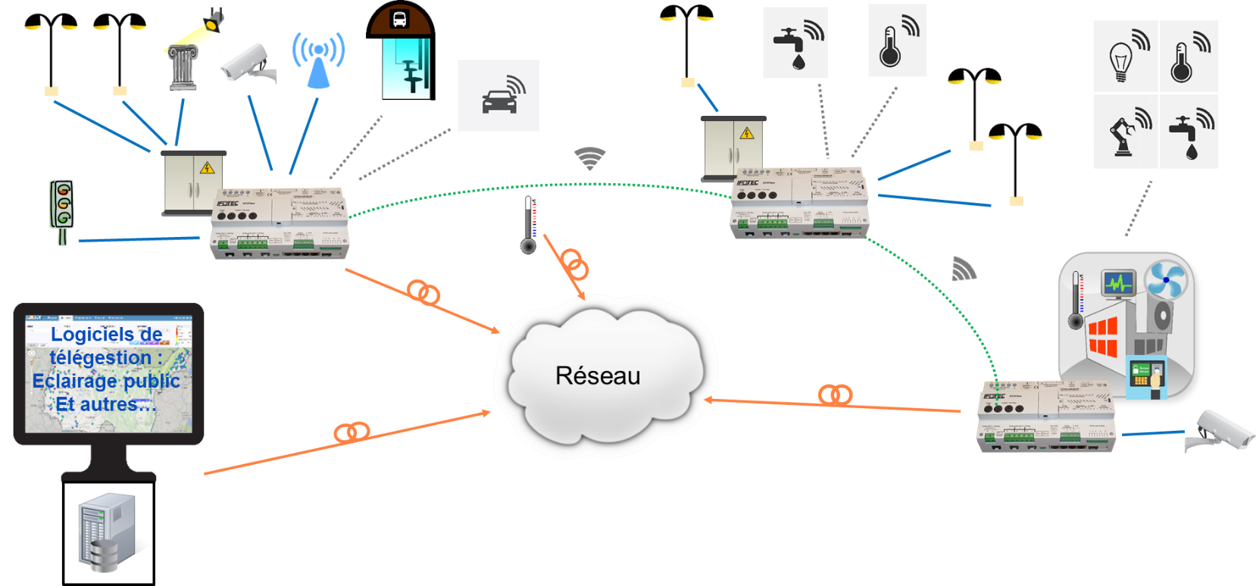

**GTCFibre : L’application éclairage public**

Parfaitement adapté à la gestion de l’éclairage public, GTCFibre peut être intégré au sein du réseau de la collectivité pour lui permettre de mieux maîtriser sa consommation d’énergie et réaliser ainsi des économies substantielles.

Installé dans l'armoire de commande, le module GTCFibre permet d'optimiser le temps d'éclairage de tous les lampadaires qu'elle alimente, GTCFibre dispose aussi de la capacité de piloter les variateurs-régulateurs de tension permettant de diminuer la tension d'alimentation et donc l'énergie consommée.

Doté de trois circuits indépendants, GTCFibre permet, à partir d'un seul équipement, de piloter à la fois :

* L'éclairage public au quotidien
* La mise en valeur des sites comme les monuments, les jardins, les bassins, etc.
* Les évènements particuliers comme les illuminations de décembre

De format compatible avec les tableaux électriques, les modules GTCFibre s'intègrent facilement au cœur des organes de distribution d'énergie dont ils optimisent la consommation. En cas de non disponibilité de fibre optique et sans perspective de connexion d’autres services à large bande passante (vidéoprotection, …), ils peuvent aussi être connectés par lien radio cellulaire ou bas débit (LoRa, …).

**GTCFibre : Outil de télégestion pour l'économie d'énergie, et la maintenance**

Associé à son logiciel dédié, GTCFibre permet à l'exploitant de gérer la totalité de son parc à partir d'une unité centralisée,

Les outils proposés permettent, en plus de la vérification du bon fonctionnement, d'apporter un diagnostic en cas de défaut pour préparer l'équipe de maintenance au type d'intervention à effectuer. Ils permettent aussi, par la double information de télé-relevé des compteurs et de mesure complète des caractéristiques du secteur (Courant, tension, Cos φ, harmoniques) d'avoir une vision précise, à la fois unitaire et globale, de la consommation d'énergie à l'échelle du territoire.

Construit à partir de technologies Web avancées, le logiciel GTCFibre dédié à l'éclairage public permet d'offrir des accès sécurisés à chaque acteur du territoire (mairie, …) autorisé par l'administrateur du réseau.

Enfin, pour faciliter l'intégration de ces nouvelles fonctionnalités dans les systèmes existants, les ingénieurs d'IFOTEC peuvent apporter leur contribution à l'interfaçage de ce logiciel de gestion de l'éclairage public avec les autres logiciels préexistants (administration de réseau, SIG, maintenance, …).

**GTCFibre : Nœud d'accès mutualisé pour les nouveaux usages de la collectivité**

La solution IFOTEC permet l’extension des services à la collectivité à partir de cette même armoire : Le module GTCFibre de télégestion apporte en même temps la connectivité :

- Filaire pour des services à large bande passante comme la vidéoprotection et les bornes Wifi

- Radio pour les objets connectés environnants